regine.claude@ac-lyon.fr
L APPRENTI
SAMUEL COLLARDEY
FRANCE 2007

Sur le site de la Movie data base :
http://www.imdb.com/title/tt0996912/

sur le site du cinéma Le France :
http://www.abc-lefrance.com/fiches/Lapprenti.pdf

sur le site du Luc de Valence :
http://www.site-image.eu/index.php?page=film&id=387

l'affiche du film :

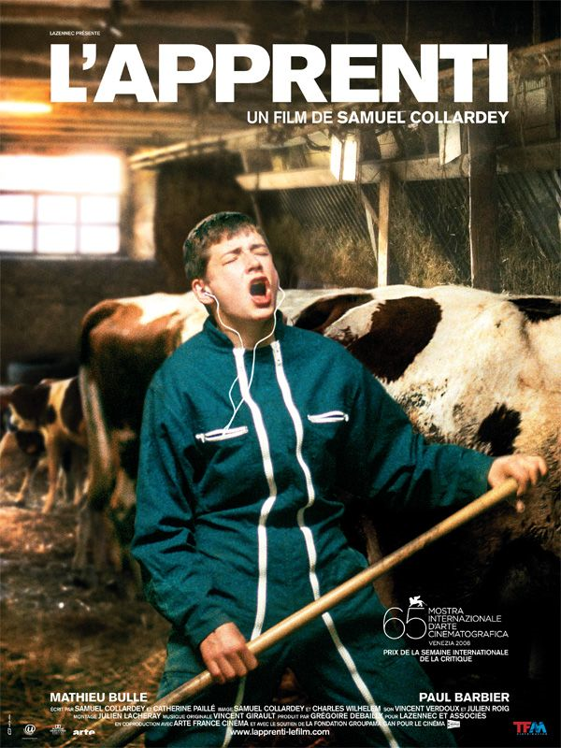

des bandes annonces sur You tube :
http://www.youtube.com/watch?v=kf5ALTXTyvY

un extrait sur allo ciné :
http://www.allocine.fr/video/player_gen_cmedia=18844530&cfilm=125326.html

une interview du réalisateur Samuel Collardey sur allo ciné :
http://www.allocine.fr/film/fichefilm-125326/interviews/?cmedia=18848529

quelques analyses :
http://www.uffejbretagne.net/uploads/college/apprenti_fiche_O.Bernard.pdf
http://www.uffejbretagne.net/uploads/college/apprenti_intervention_%20Benedicte_Pagnot.pdf

LE FILM EST UNE REPRISE DE SON PREMIER FILM " DU SOLEIL EN HIVER"
2005
17'
PRODUCTION DE LA FEMIS
DOCUMENTAIRE DE CREATION
SELECTION "INCERTAINS REGARDS" FESTIVAL DES ETATS GENERAIX DE LUSSAS 2006

